1.一种基于建筑点云缺口检测的补充扫描视点规划方法，其特征在于，所述方法包括如下步骤：
S1.获取建筑的IFC模型，对所述IFC模型中单个构件的表面进行三角化处理，得到由一系列三角面拼接而成的三角形网络；
S2.基于各所述三角面之间的邻接关系约束、第一法向关系约束以及第二法向关系约束，对所述三角形网络进行分割，得到多个由分割后的所述三角面生长而成的表面分块以及所述三角面与所述表面分块之间的所属关系；
S3.获取场景的三维点云，将所述三维点云与所述IFC模型进行坐标对齐，分别计算所述三维点云中的各点与各所述三角面之间的最近距离；
S4.基于所述最近距离，将满足距离阈值约束的所述点与所述三角面相匹配，并基于所述三角面与所述表面分块之间的所属关系，将匹配于各所述三角面的所述点的个数分别汇总至各所述三角面所属的表面分块；
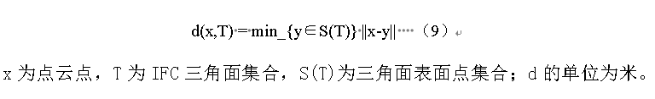
S5.针对各所述表面分块，分别基于观测指标、几何覆盖指标、角度指标、语义指标以及材料指标构造至少两类不同来源的证据；
S6.将各所述表面分块对应的各所述证据分别转化为方向一致的缺口指标，得到各所述表面分块的缺口指标集合；
S7.分别对各所述表面分块的缺口指标集合中的各所述缺口指标进行基于权重的重归一化融合，得到各所述表面分块的缺口分数；
S8.基于各所述表面分块的缺口分数进行比较，确定目标表面分块；
S9.基于所述目标表面分块的中心和法向，生成多个候选补充扫描位姿；
S10.基于所述目标表面分块的正视性、视场条件、距离质量、距离相关的分辨率质量、面积以及缺口分数，计算各所述候选补充扫描位姿的价值，并选取价值最优的所述候选补充扫描位姿作为下一补充扫描位姿。
2.根据权利要求1所述的方法，其特征在于，在步骤S10之后，在所述方法还包括：
获取所述三维点云的新增点，基于所述新增点更新各所述表面分块对应的证据；
基于更新后的各所述表面分块对应的证据，重新确定所述目标表面分块、重新生成各所述候选补充扫描位姿以及重新计算各所述候选补充扫描位姿的价值，以更新所述下一补充扫描位姿。

